Пальчиковая гимнастика
Прежде всего, пальчиковая гимнастика развивает речь. Упражняя и ритмично двигая пальчиками, малыш активизирует речевые центры головного мозга.
Развивает умение малыша подражать нам, взрослым, учит вслушиваться в нашу речь, понимать ее, повышает речевую активность ребенка, да и просто создает благоприятную эмоциональную атмосферу.
Пальчиковая гимнастика учит ребенка концентрировать внимание и правильно его распределять. Это очень важное умение. И нам, взрослым, нужно помогать малышу его формировать. Кстати, произвольно управлять своим вниманием ребенок сможет научиться только к 6-7 годам. И от этого умения во многом будут зависеть его школьные успехи.
Когда ребенок начнет говорить и сможет стихами сопровождать упражнения из пальчиковой гимнастики – это будет делать его речь более четкой, ритмичной и яркой. Таким образом, он сможет усилить контроль за своими движениями.
Эти игры могут расти вместе с малышом. Начинается все с потешек, во время которых ребенок пассивен, мама сама играет с его рукой, сгибая и разгибая пальчики, щекоча ладошку. Затем роль ребенка понемногу становится активной: мама лишь произносит слова потешки, а пальцы ребенка двигаются уже самостоятельно. Еще позже ребенок становится «вершителем» игры, и слова, и движения — все ему подвластно.
Выполняя пальчиками различные упражнения, ребенок достигает хорошего развития мелкой моторики рук, которая не только оказывает благоприятное влияние на развитие речи, но и подготавливает ребенка к рисованию и письму. Кисти рук приобретают хорошую подвижность, гибкость, исчезает скованность движений, что в дальнейшем облегчит приобретение навыков письма.
В пальчиковых играх нужно запоминать многое: и положение пальцев, и последовательность движений, да и просто стихи. Вот вам и отличное веселое упражнение для развития памяти малыша!
Также можно с помощью пальчиковых игр развивать фантазию и воображение. Ведь руками можно «рассказывать» целые истории! Сначала пример покажет взрослый, а уж потом и ребенок может сочинить свои «пальчиковые истории».
Еще пальчиковая гимнастика делает кисти и пальцы рук сильными, подвижными и гибкими. А это очень поможет в дальнейшем в освоении навыка письма.
Малыши любят повторять одно и то же движение, процедуру или действие. Это – механизм научения. Чтобы навык закрепился, ребенок будет повторять его снова и снова. И чем сложнее навык, тем дольше будет повторение. Это чуть позже, в более старшем возрасте, будет требоваться постоянно вносить разнообразие в игры.
Пальчиковые игры можно разделить на несколько видов:
Мышка
Мышка в норку пробралась,
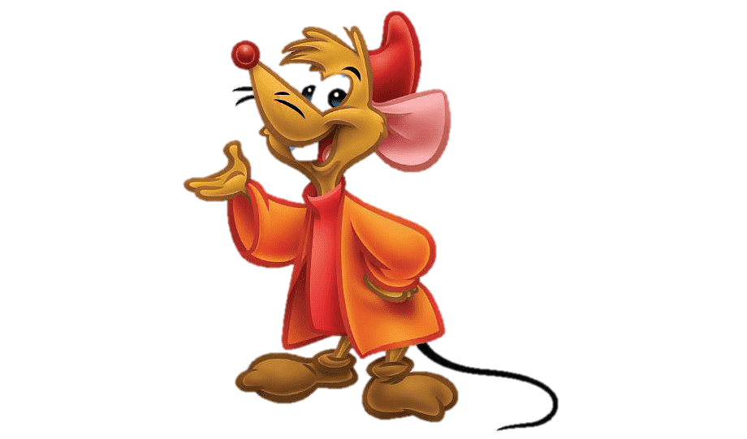
(Делаем двумя ручками крадущиеся движения)
На замочек заперлась.
(Слегка покачиваем скрещенными в замок пальчиками)
В дырочку она глядит,
(Делаем пальчиками колечко)
На заборе кот сидит!
(Прикладываем ручки к голове как ушки и шевелим пальчиками)

По грибы

Раз, два, три, четыре, пять,
Мы идем грибы искать!
Этот пальчик в лес пошел,
Этот пальчик гриб нашел.
Этот пальчик чистить стал.
Этот пальчик жарить стал
Этот пальчик все съел,
Оттого и растолстел.
(попеременно сгибать пальцы, начиная с мизинца)
Дом на горе.
На горе мы видим дом. (Кистями рук сложить домик).
Много зелени кругом. (Волнообразные движения кистями рук).
Вот – деревья, вот – кусты (Руками сделать «деревья» и «кусты»).
Вот – пушистые цветы! (Пальцами показать бутон – распускающийся цветок).
Окружает все забор. (Перед собой показать «забор» из пальцев).
За забором – чистый двор. (Погладить ладонями стол).
Мы ворота открываем (Кистями рук показать ворота, ворота открываются).
К дому быстро подбегаем. (Пальцами «пробежаться» по столу).
В дверь стучимся: «Тук – тук – тук!» (Постучать кулаками по столу).
Кто – то к нам идет на стук. (Ладонь приставить к правому уху, прислушаться).
В гости к другу мы пришли
И гостинцы принесли.
(Вытянуть вперед руки,
как – будто преподнося что – то).

